VII. Enveloppes spectrales par famille
- Enveloppes spectrales moyennes calculées à partir des données specenv brutes.
- Marqueurs rouges : F1–F4 ; ligne verte : Fp ; bande : ±1σ.

Bois
Les bois montrent la plus grande diversité de profils d'enveloppe, du piccolo à la flûte contrebasse.
Instruments chargés : 13 / 13 — Échantillons : 1265
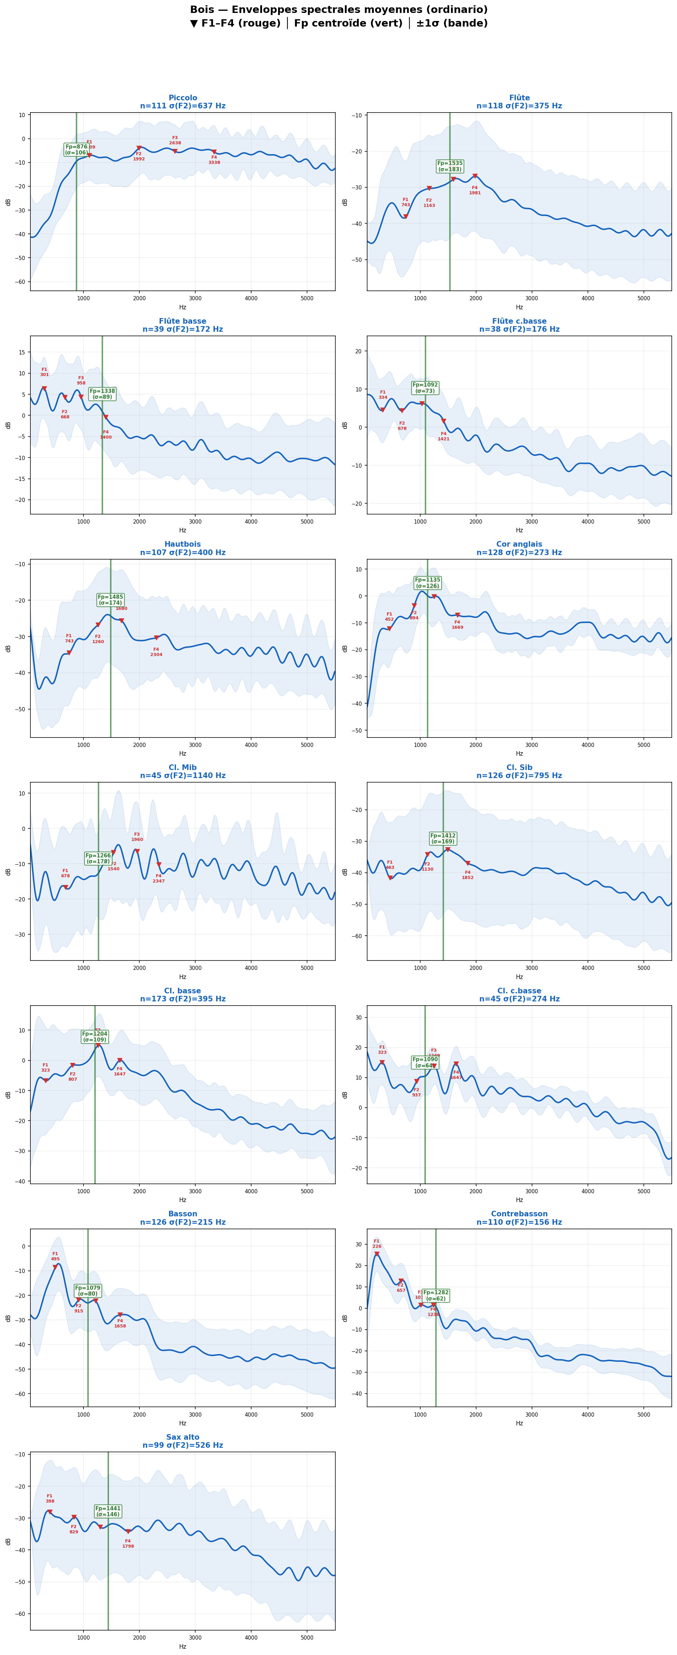

Cuivres
Les cuivres présentent des enveloppes plus concentrées, avec des zones d'énergie très lisibles dans le medium.
Instruments chargés : 6 / 6 — Échantillons : 754
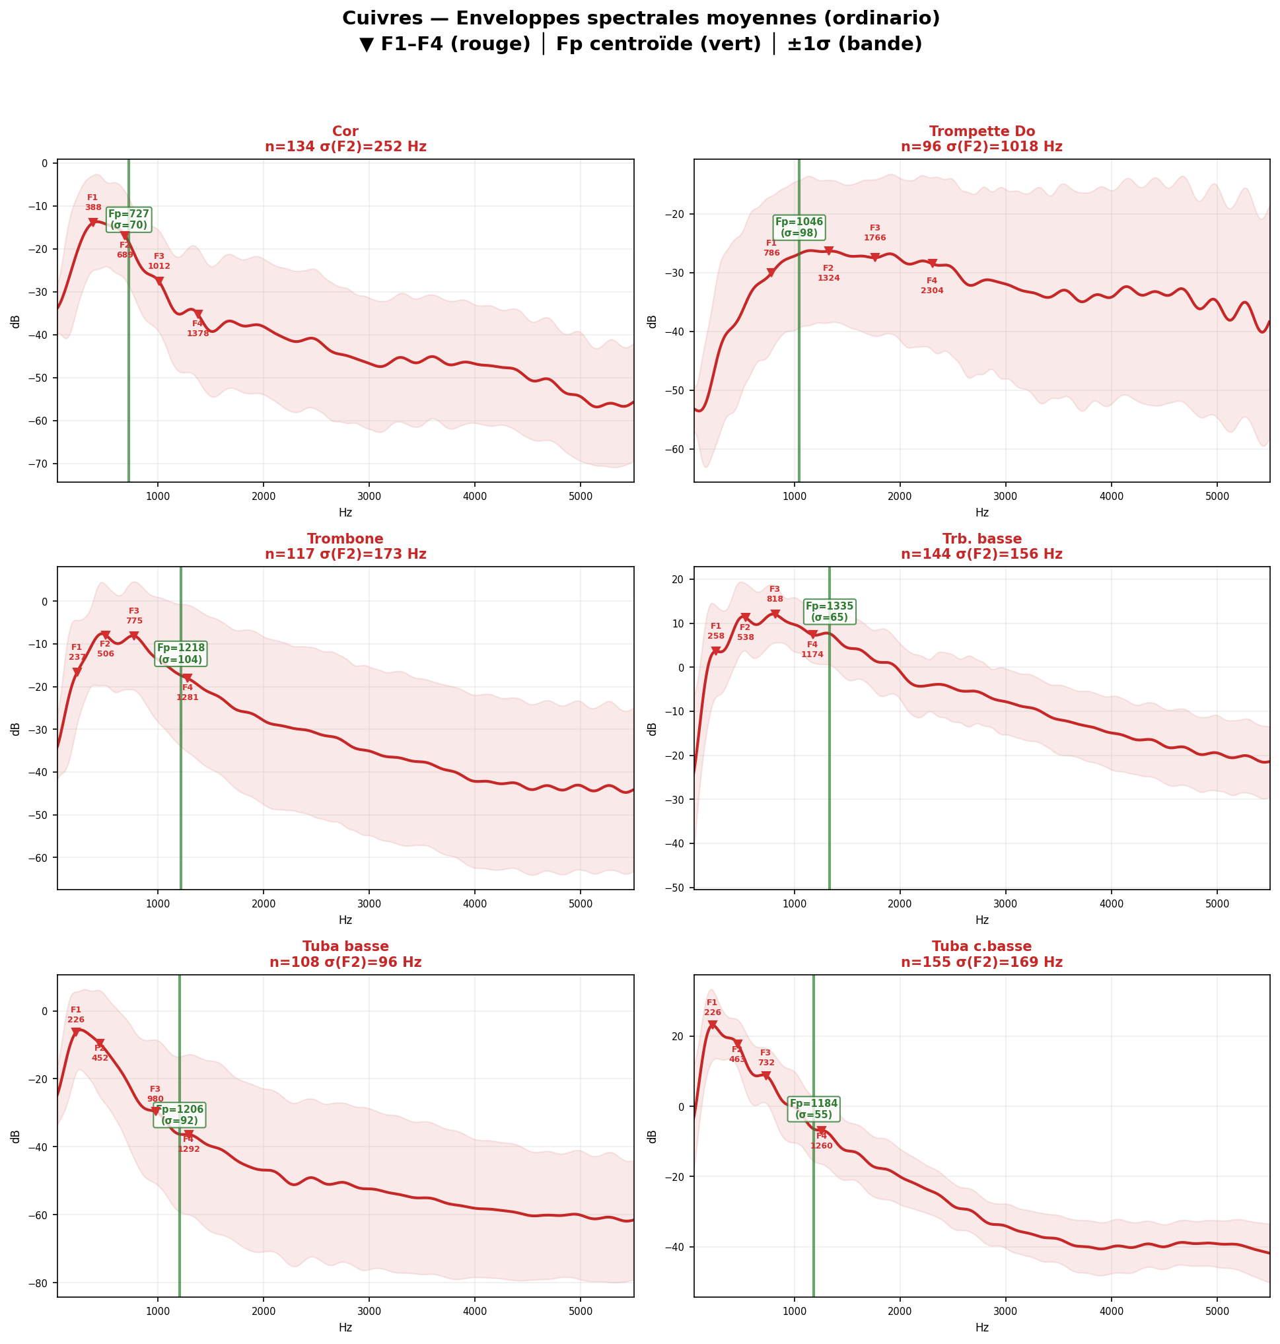

Cordes
Les cordes se distinguent par des plateaux spectraux et des résonances larges ; le repère Fp y est particulièrement utile.
Instruments chargés : 8 / 8 — Échantillons : 1730
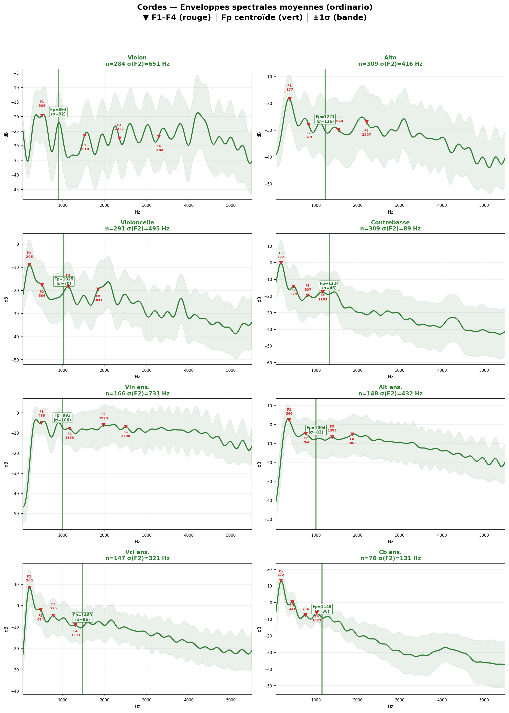
Sources : exports specenv bruts SOL2020 + Yan_Adds-Divers.

